微断云控ZJSB9-125Z 测试报告
产品基本信息
产品名称 |  | 微断云控 |  | 测试人 |  | 玉绍涛 |  | 产品图片
产品型号 |  | ZJSB9-125Z |  | 测试时间 |  | 2025.06.3 |  | 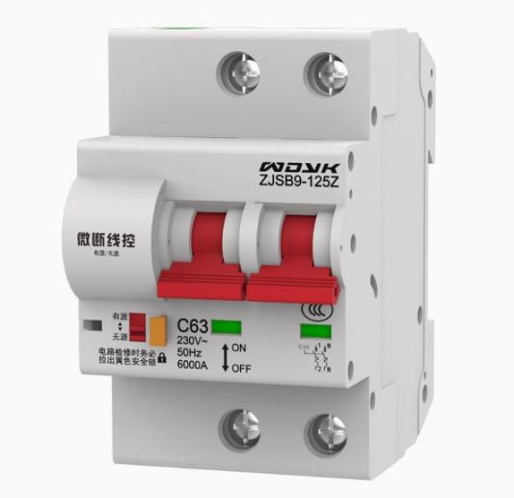
生产厂家 |  |  |  | 项目编号
技术手册
通讯协议 |  | 非计量版协议.doc
上位机
产品测试需求与结果
编号 | 需求要点 |  | 测试方法 |  | 完成标准 |  | 实际结果 |  | 测试状态 | 完成时间
1 | 协议验证 |  | 验证文档协议 |  | 实际与协议一致 |  | 实际与协议一致  波特率固定9600 |  | 通过 | 2025.6.3
2 | 响应速度 |  | 使用Mthings测试采集丢包率 |  | 丢包率<0.3% |  | 丢包0 |  | 通过 | 2025.6.3
3 | 接入主机测试 |  | 长时间接入主机，10秒间隔自动断开闭合测试24h |  | 正常运行 |  | 正常运行 |  | 通过 | 2025.6.3
其他问题
波特率固定：9600 无法修改

